Berlin: Investmentmarkt 1. Quartal 2021
Verhaltener Jahresauftakt durch gebremste Marktdynamik

Berlin, 15. April 2021 – Nach dem Rekordwert im Vorjahresquartal fiel das Transaktionsvolumen für gewerbliche Immobilieninvestments in Berlin in den ersten drei Monaten 2021 erwartungsgemäß niedriger aus. Mit 850 Mio. € lag der Umsatz um 67 % unter dem Vorjahreswert (2,6 Mrd. €). Ähnlich niedrig war das Umsatzniveau zuletzt 2018. „Grundsätzlich ist ein schwacher Jahresauftakt für den Berliner Investmentmarkt nicht unüblich. Das historisch hohe Transaktionsvolumen der ersten Quartale 2019 und 2020 stellt eine absolute Ausnahme dar. Für 2021 erwarten wir, dass größere Transaktionen erst im zweiten und dritten Quartal begonnen werden“, erläutert Holger Michaelis, Geschäftsführer von Grossmann & Berger, Mitglied von German Property Partners (GPP). „Einige Investoren, insbesondere internationale Käufer, zeigen sich momentan angesichts der anhaltenden Pandemielage weiter zurückhaltend. In Verbindung mit einer hohen Produktknappheit bremst dies die aktuelle Marktdynamik etwas aus“, so Michaelis.

Markt im Detail:
- Büro-Immobilien stellten mit 41 % die nach wie vor größte Assetklasse, wenngleich sich ihr Anteil im Vorjahresvergleich (68 %) deutlich reduzierte.
- Mit einem Anteil von 31 % führte die Größenklasse ab 100 Mio. € leicht vor den nachfolgenden Größenklassen.
- Projektentwickler (26 %) und Spezialfonds (25 %) bildeten die stärksten Käufergruppen. Dominierten im Vorjahresquartal noch die Börsennotierten Immobilieninvestment-AG/REITs (65 %) unter den Verkäufern, schrumpfte ihr Anteil im 1. Quartal 2021 auf 3 %. An ihre Stelle rückten nun Private Anleger mit 34 %.
- Durch die Corona-bedingten Reisebeschränkungen sind derzeit Besichtigungen für internationale Käufer kaum möglich, weshalb ihr Volumenanteil signifikant auf 22 % zurückging (Q1/2020: 87 %).
- Die Spitzenrendite für Büros (2,7 %) und Geschäftshäuser (2,8 %) blieb unverändert gegenüber dem Vorjahrsniveau. Die Spitzenrendite für Logistik gab um 0,05 Prozentpunkte auf 3,75 % nach.
Investmentmarkt | Berlin | 2021 | Q1
Transaktionsvolumen [Mio. €] | 850
ggü. Vorjahr [%] | -67
Anteil CBD [%] | 9
Anteil internationaler Investoren [%] | 32
Netto-Spitzenrendite Büro [%] | 2,70
ggü. Vorjahr [%-Pkt.] | ±0,00
Netto-Spitzenrendite Geschäftshäuser [%] | 2,80
ggü. Vorjahr [%-Pkt.] | ±0,00
Netto-Spitzenrendite Logistik [%] | 3,75
ggü. Vorjahr [%-Pkt.] | -0,05
Stärkste Assetklasse | Büro
Stärkste Assetklasse [%] | 45
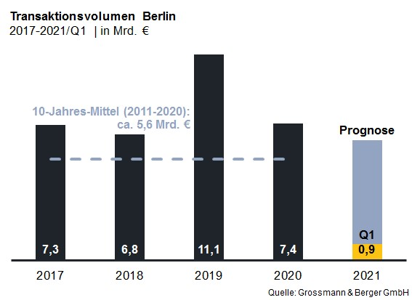

Ausgewählte bekannte Top-Transaktionen | Investmentmarkt Berlin | 1. Quartal 2021
Projekt / Objekt  Straße Nr. | Teilmarkt | Asset-klasse | Käufer | Verkäufer | Kaufpreis*  [ca. Mio. €]
„Alte Post“,  Karl-Marx-Straße 97-99 | Peripherie-Süd | Industrie/ Gewerbe | Ivanhoé Cambridge | Commodus Real Estate | vertraulich
Nike,  Warschauer Straße 70a | Friedrichshain | Büro | Real I.S. für Spezialfonds | Patrizia Deutschland | vertraulich
Klarna-Headquarter,  Chausseestraße 117 | Mitte | Büro | Real I.S. für Spezialfonds | Patrizia Deutschland | vertraulich
* Die aufgeführten Kaufpreise basieren auf öffentlich verfügbaren Angaben; wo solche fehlen, sind die Kaufpreise geschätzt

Der ausführliche Investment-Marktbericht Berlin steht in Kürze auf unserer Website zum Download bereit.

Über Grossmann & Berger
Die Grossmann & Berger GmbH ist einer der führenden Immobiliendienstleister für den Verkauf und die Vermietung von Gewerbe- und Wohn-Immobilien in Norddeutschland. Mit Hauptsitz in Hamburg, einer Niederlassung in Berlin und insgesamt vierzehn Immobilienshops ist das Unternehmen mit rund 190 Mitarbeitern flächendeckend im norddeutschen Markt präsent. Dank der über 85-jährigen Erfahrung verfügt Grossmann & Berger über umfassende Immobilienkompetenz. Grossmann & Berger ist ein Beteiligungsunternehmen der HASPA-Gruppe, zu der mit der Hamburger Sparkasse (Haspa) auch Deutschlands größte Sparkasse gehört. Zudem ist das Unternehmen Gründungsmitglied des deutschlandweiten Gewerbeimmobiliennetzwerks German Property Partners (GPP) und der Arbeitsgemeinschaft ImmobilienVermittler Banken Bausparkassen e.V. (IVBB).

Die Datenschutzrichtlinie von Grossmann & Berger finden Sie auf unserer Website. Hier finden Sie auch unsere Pressemappe sowie die dazugehörigen Nutzungsbedingungen. Wenn Sie zukünftig keine Informationen unserer Pressestelle mehr erhalten möchten, senden Sie bitte eine E-Mail an presse@grossmann-berger.de mit dem Betreff „Abmeldung aus Presseverteiler".

